Vendim

Nr. 944, datë 26.12.2012

Për kalimin e pronës “Kalaja Lezhë” dhe zonës arkeologjike përreth saj në përgjegjësi administrimi të ministrisë së turizmit, kulturës, rinisë dhe sporteve

Në mbështetje të nenit 100 të Kushtetutës dhe të neneve 8 pika 3, 10 e 13 të ligjit nr. 8743, datë 22.2.2001 “Për pronat e paluajtshme të shtetit”, të ndryshuar, me propozimin e Ministrit të Turizmit, Kulturës, Rinisë dhe Sporteve, Këshilli i Ministrave

Vendosi:

1. Kalimin në përgjegjësi administrimi të Ministrisë së Turizmit, Kulturës, Rinisë dhe Sporteve të pronës së paluajtshme shtetërore “Kalaja Lezhë” dhe zonës arkeologjike përreth saj, me numër rendor 1-44, në zonën kadastrale nr. 8631, sipas formularit që i bashkëlidhet këtij vendimi.
2. Në vendimin nr. 414, datë 11.7.2007 të Këshillit të Ministrave “Për miratimin e listës përfundimtare të pronave të paluajtshme publike, shtetërore, që transferohen, në pronësi ose përdorim të Bashkisë Lezhë, të qarkut Lezhë”, hiqen pronat që përmenden në pikën 1 të këtij vendimi.
3. Ngarkohen Ministri i Brendshëm, Ministri i Turizmit, Kulturës, Rinisë dhe Sporteve dhe Kryeregjistruesi i Pasurive të Paluajtshme të Republikës së Shqipërisë të ndjekin procedurat e nevojshme për zbatimin e këtij vendimi.
Ky vendim hyn në fuqi pas botimit në Fletoren Zyrtare.

Kryeministri
Sali Berisha

PASURITË QË KALOJNË NË PRONËSI TË MINISTRISË SË TURIZMIT, KULTURËS, RINISË DHE SPORTEVE

NË ZBATIM TË PROJEKTIT “RIJETËZIMI I KALASË MESJETARE TË LEZHËS”

Vendndodhja: Bashkia Lezhë
Fusha e përdorimit: trashëgimi kulturore
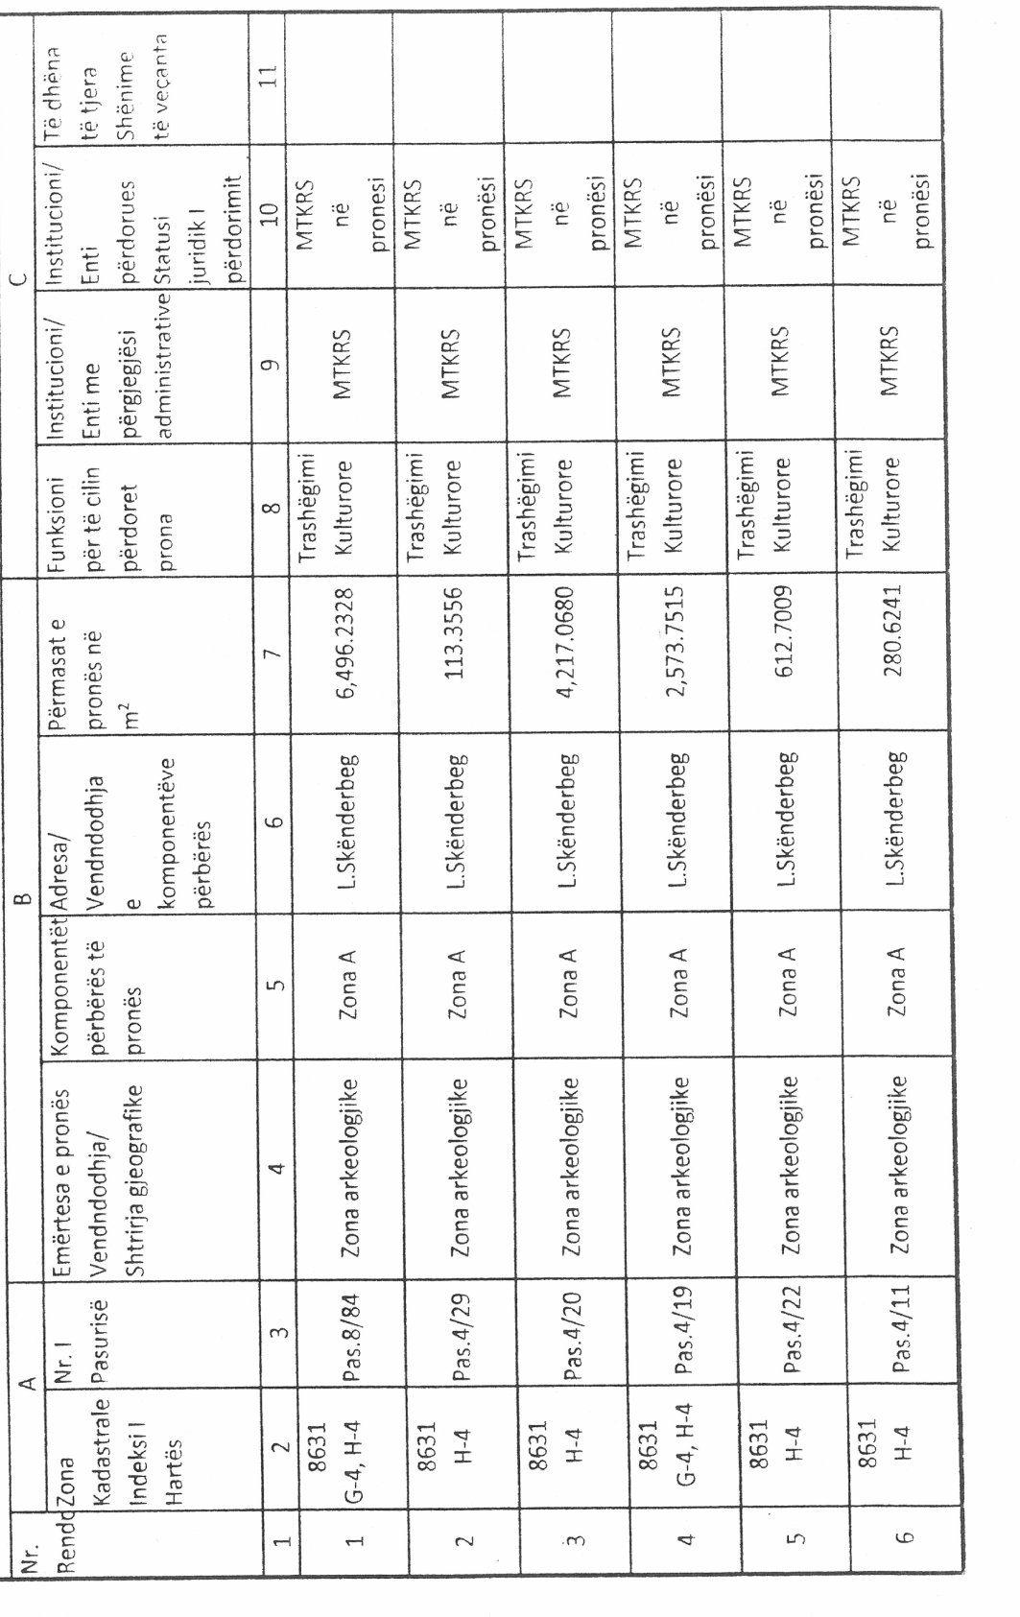

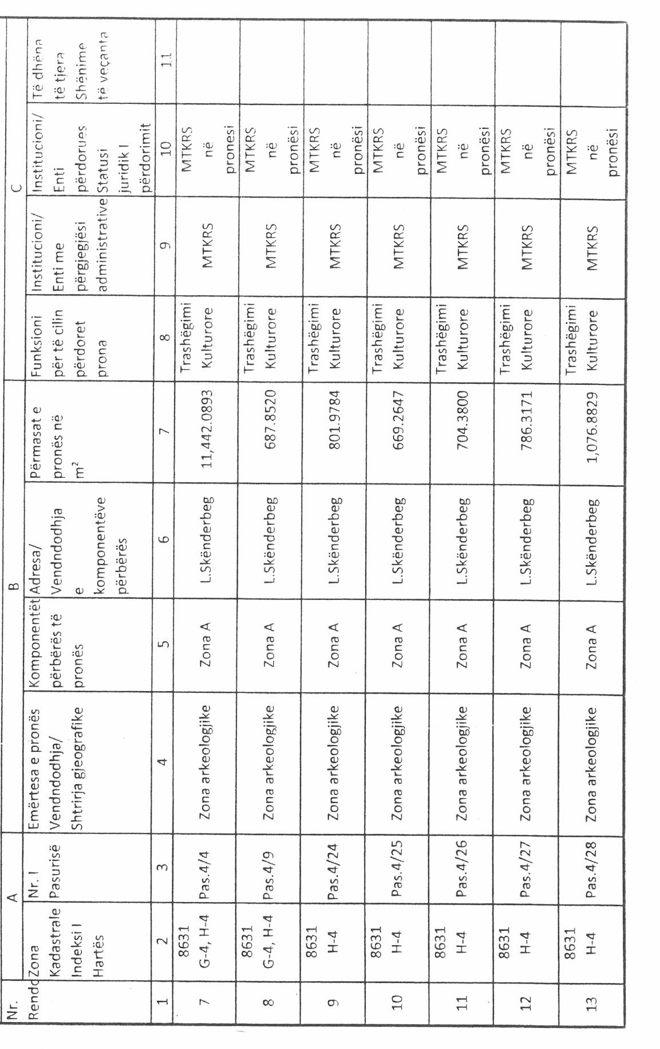

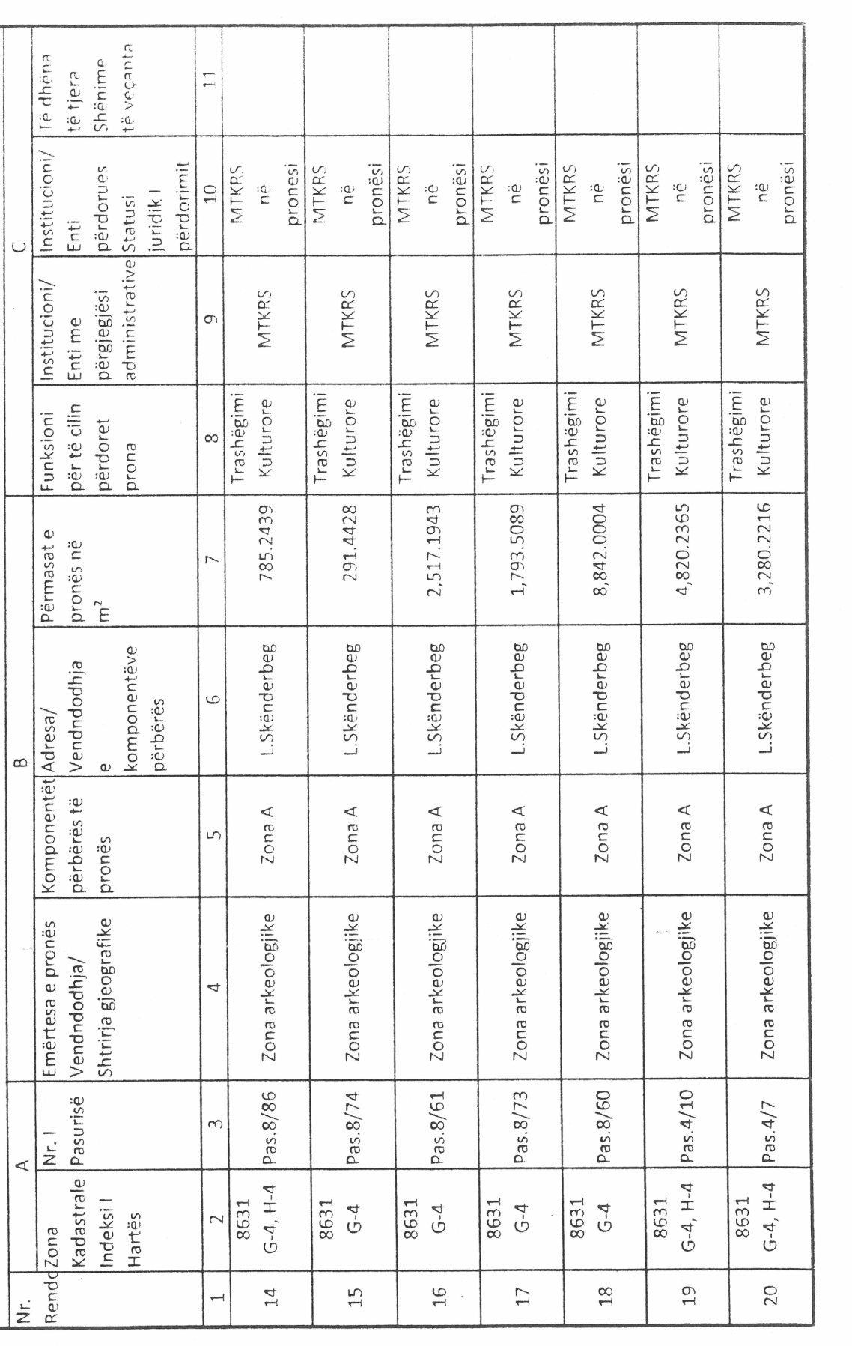

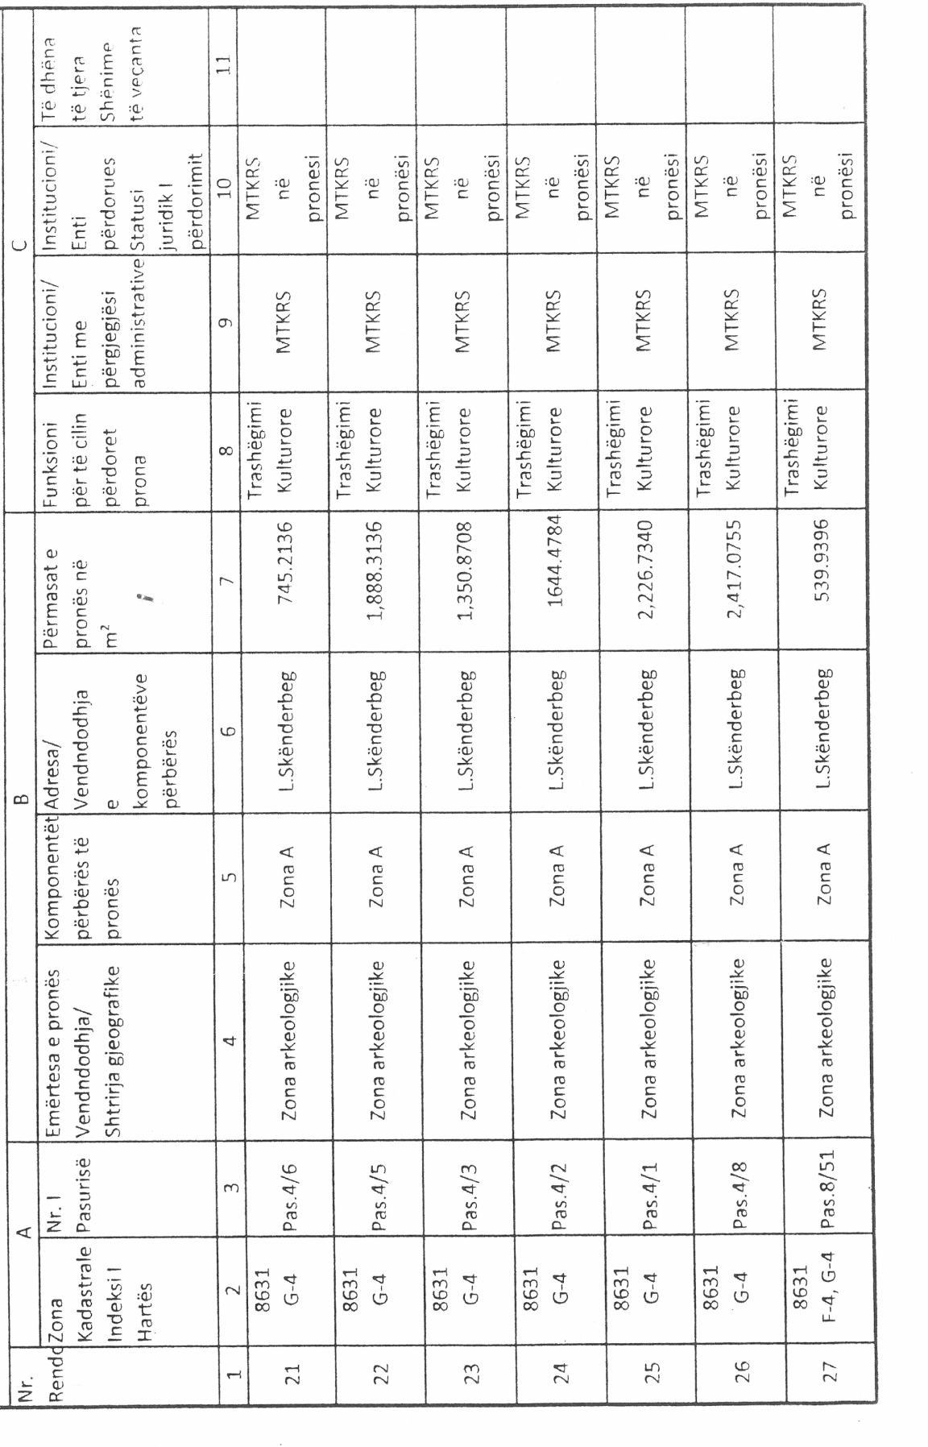

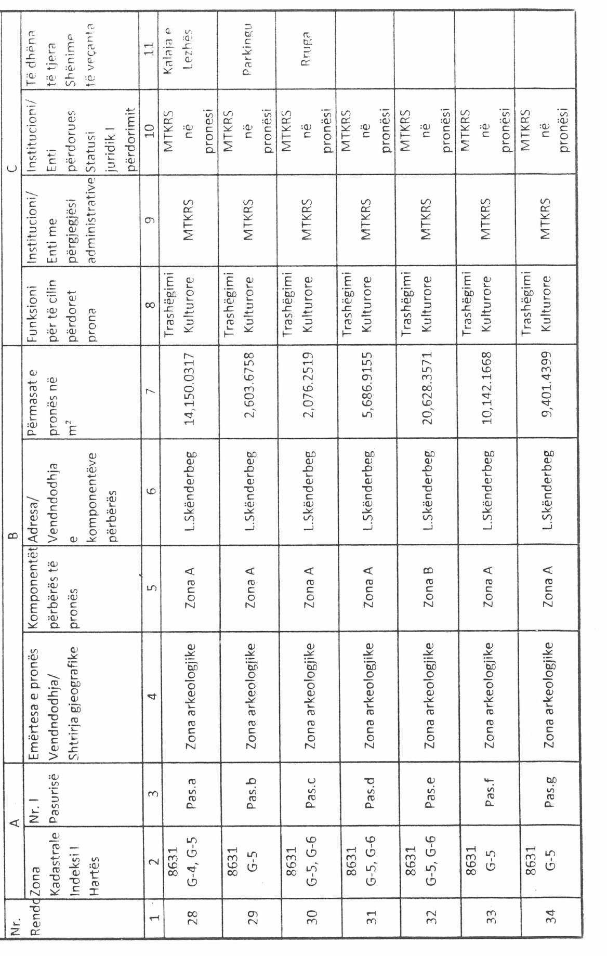

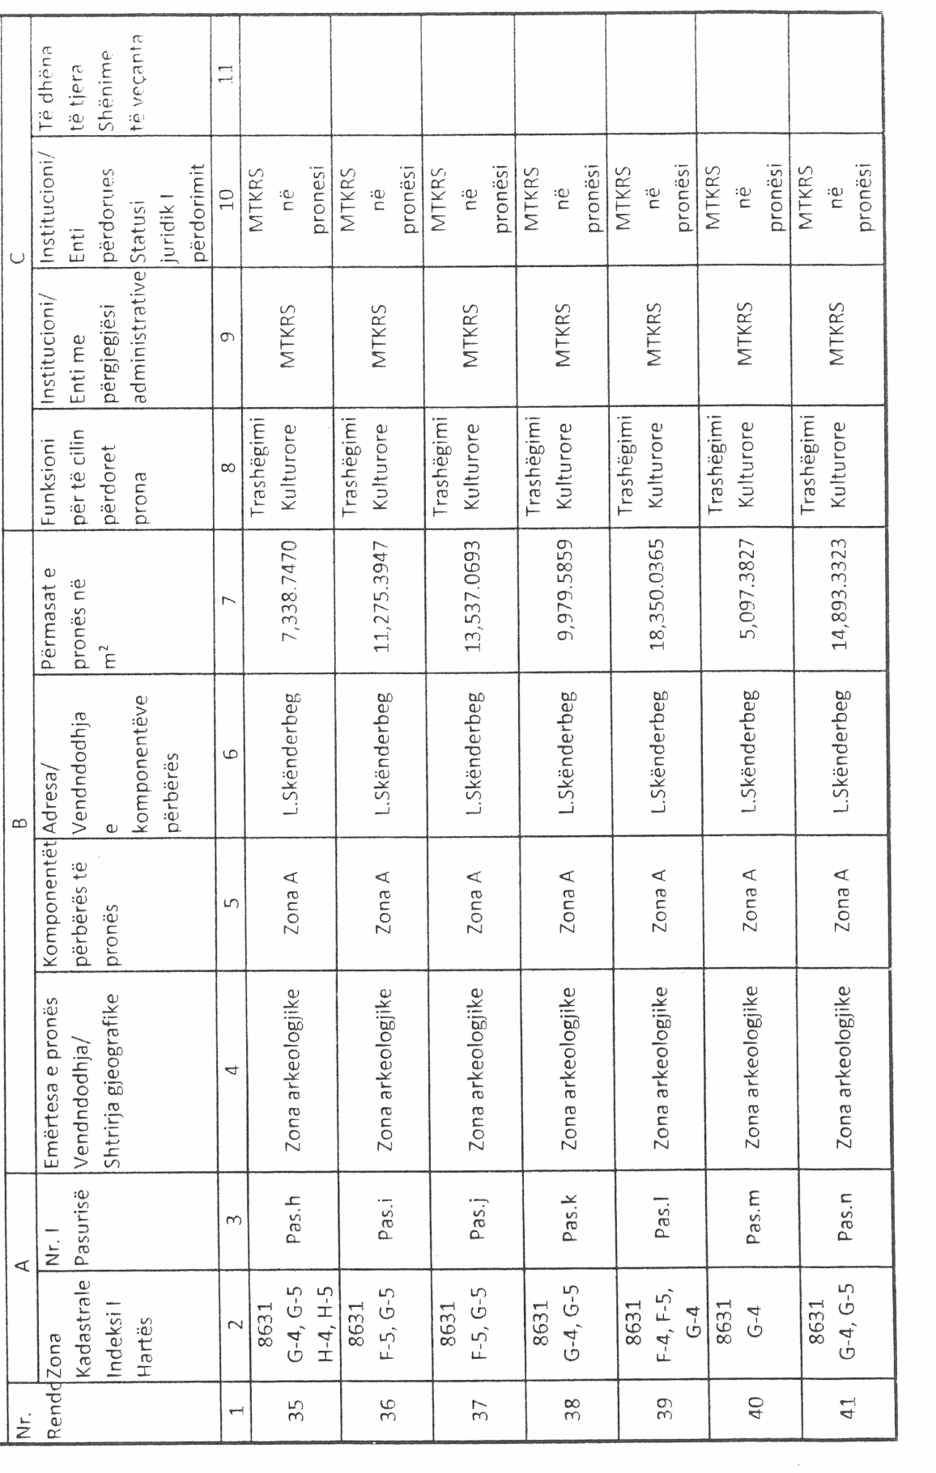

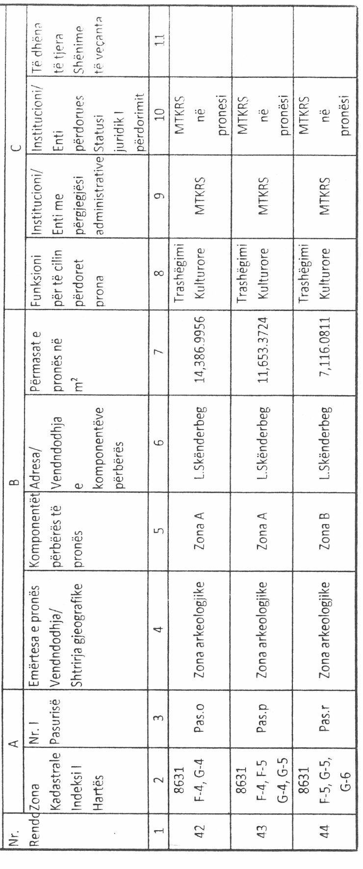
Sipërfaqja e përgjithshme: 241,921.55 m² (dyqind e dyzet e një mijë e nëntëqind e njëzet e një pikë
pesëdhjetë e pesë metra katrorë)

